CINE
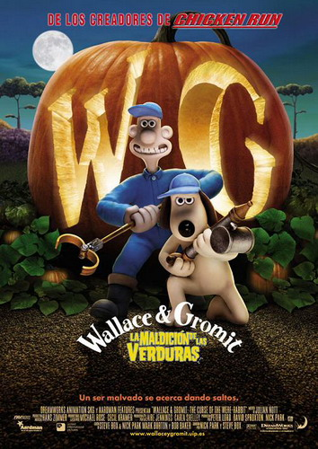
Infantil y Juvenil
WALLACE & GROMIT:
LA MALDICIÓN DE LAS VERDURAS

Dirección:
Nick Park y Steve Box.
País: Reino Unido.
Año: 2005.
Duración: 85 min.
Género:
Animación, comedia.
SINOPSIS
Se acerca el Concurso Anual de Verduras Gi-gantes y se desata una auténtica vegetalma-nía en el pueblo donde residen Wallace y Gro-mit. Los dos amigos, tan emprendedores co-mo siempre, se están haciendo de oro con su nuevo invento, el sistema 'Anti-Pesto', una forma humanitaria de controlar a los conejos que intentan invadir los preciados huertos. De pronto, todo se viene abajo cuando una enorme, misteriosa y voraz "bestia" empieza a aterrorizar al vecindario, atacando los huertos de noche y destrozándolo todo a su paso. La organizadora del concurso, Lady Tottington, absolutamente desesperada, encar-ga a 'Anti-Pesto' que capturen a la terrible criatura y salven el con-curso. Pero Victor Quartermaine, el engreído pretendiente de Lady Tottington, está al acecho, decidido a matar a la bestia de un tiro para convertirse en héroe local y, lo que es más importante, conse-guir casarse con la rica heredera. El concurso está en juego y Lady Tottington no tiene más remedio que dejar que Victor vaya detrás de la voraz criatura, pero no sabe que las verdaderas intenciones del cazador pueden tener graves consecuencias para ella y para nuestros dos héroes.

PRECIO ENTRADAS:
Entrada general: 2,5 Euros
Socios A.C. Canónigos y Casa Joven Municipal: 1,5 Euros

Centro Cultural Canónigos
Domingo, 3 de Febrero de 2008; 17.30 h

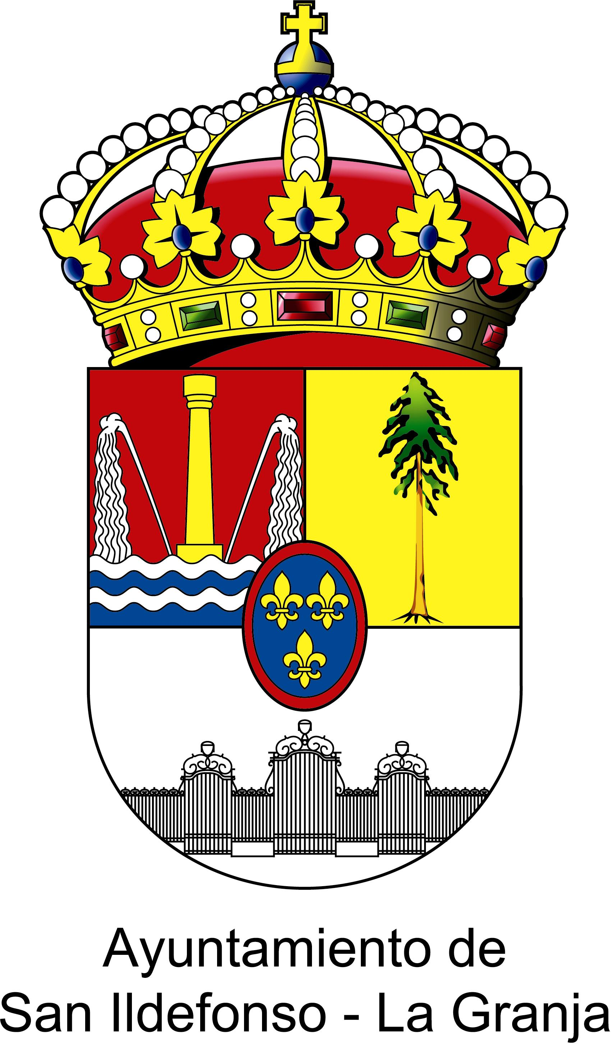
Organiza: Colabora:

